**齐鲁工业大学实验报告** 成绩

课程名称 算法设计与分析 指导教师 杨春花 实验日期 3.27

院（系） 信息学院 专业班级 计科(HP)16-4 实验地点 机电楼B517

学生姓名 杜宁元 学号 201696031030 同组人 无

实验项目名称 分治法实例-最大最小问题

1. **实验目的和要求**

**实验目的：掌握递归与分治的基本思想，掌握初步的分治设计方法**

**实验内容给定序列，求出序列中的最大和最小元素，并输出比较次数**

1. **实验步骤**
2. 首先用分治法实现，然后用其它方法求解，对比它们的元素比较次数，分析哪个算法可以得到最少的元素比较次数。
3. 增大序列的长度，观察随着序列长度n的变化，它们比较次数的差异。
4. **分治**

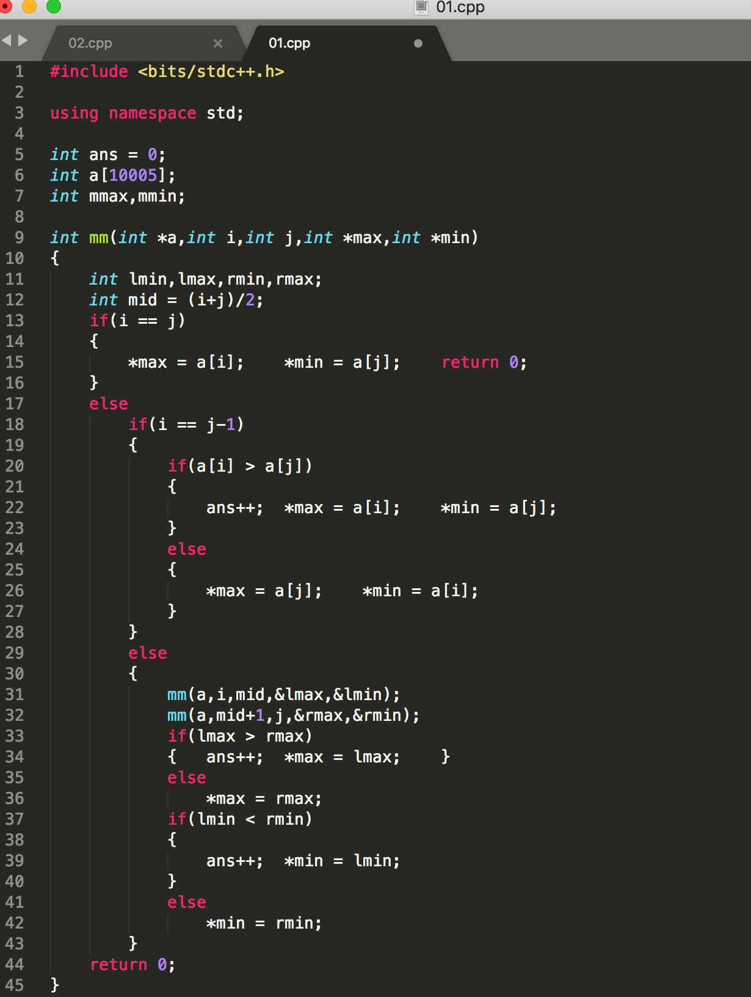

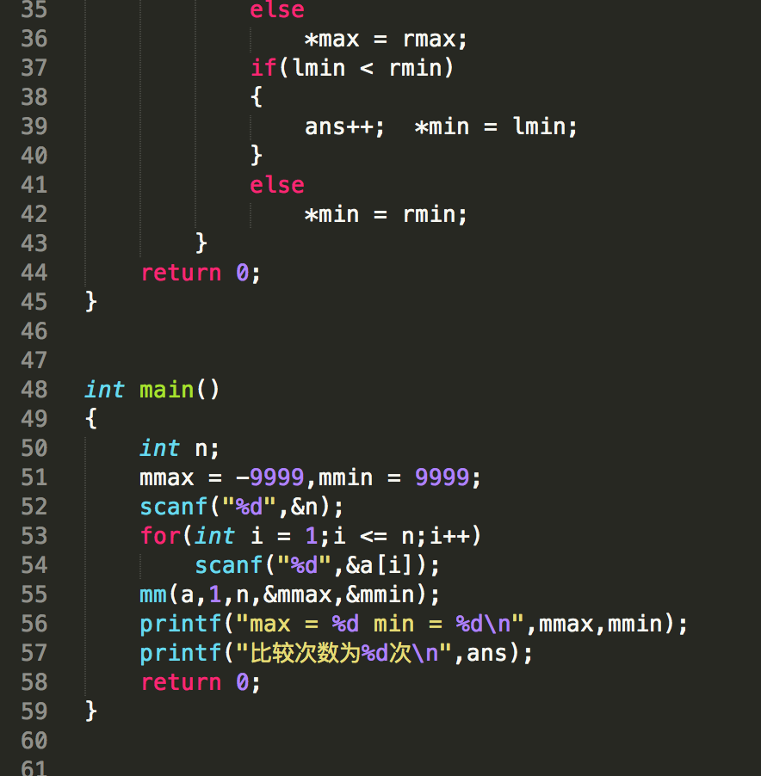

1. **普通方法**

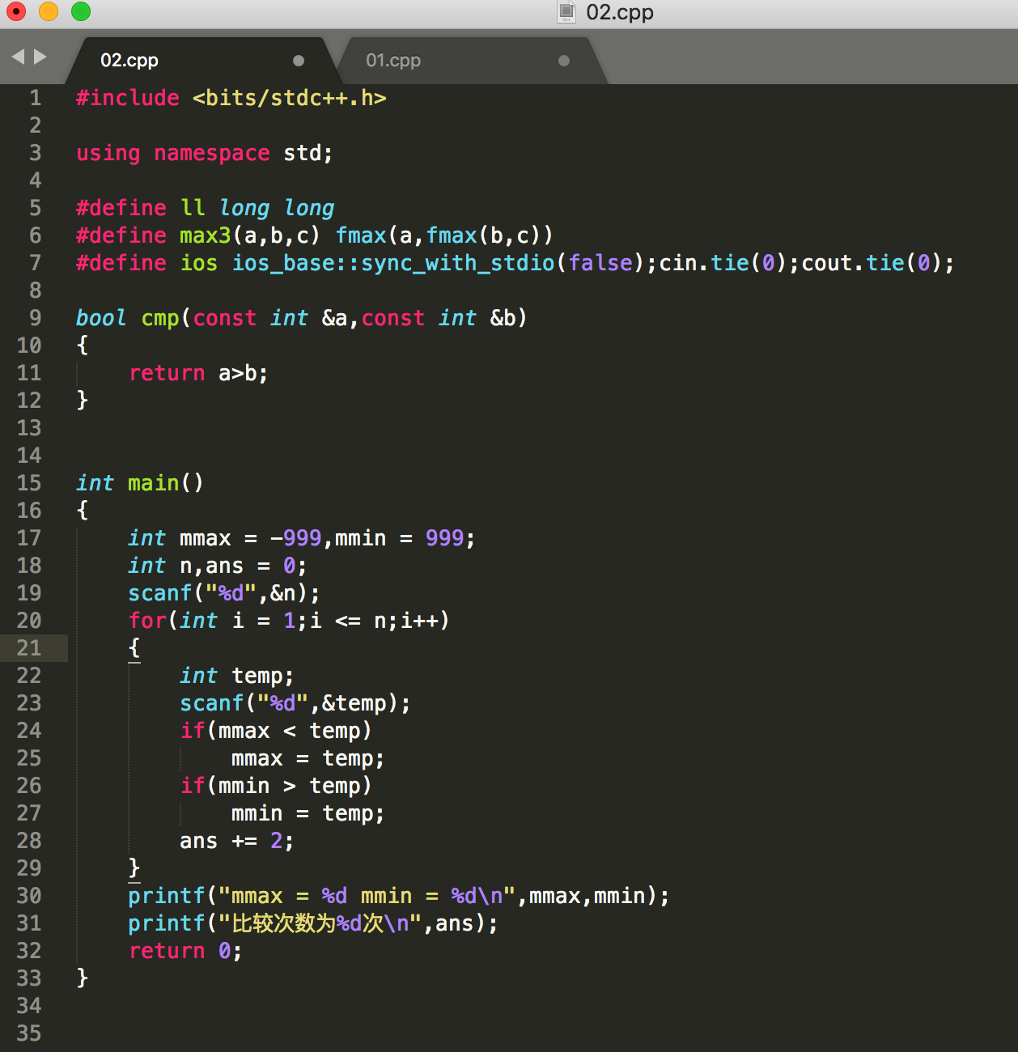

1. **实验结果**
2. **样本量20**

**数据：1 2 3 0 9 8 7 6 5 4 11 22 33 11 22 99 87 76 55 23**

**分治结果：**

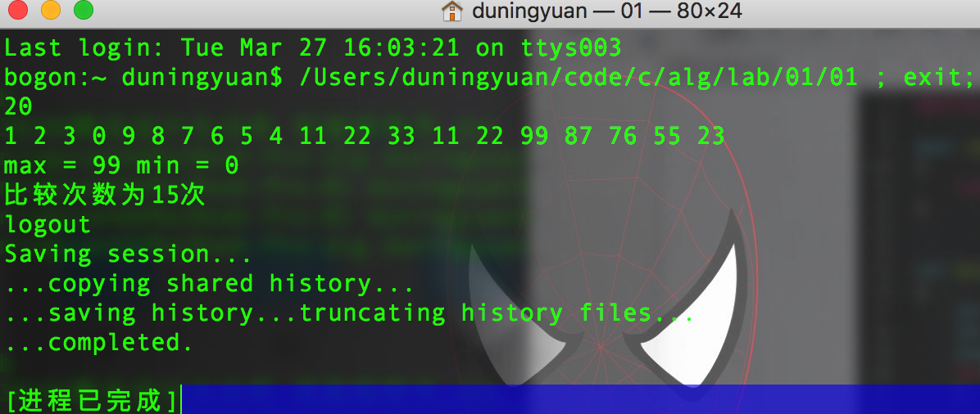

**普通方法结果:**

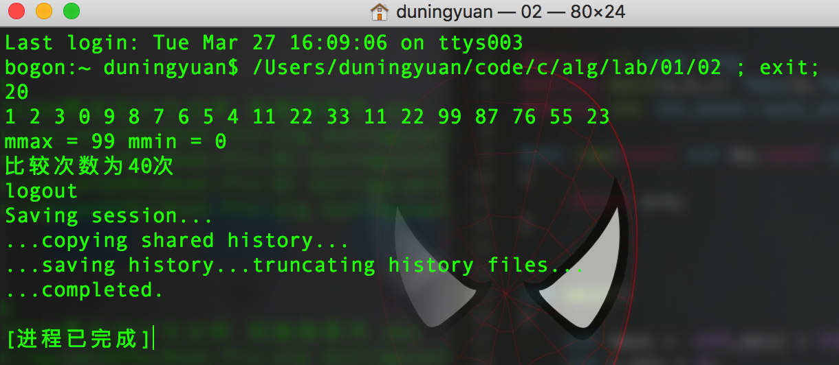

**扩大数据量为50**

**数据：1 2 3 4 5 6 7 8 9 0**

**11 21 31 41 41 71 92 31 43 21**

**54 90 87 65 98 12 34 22 33 81**

**99 87 81 12 76 32 81 75 90 12**

**10 11 13 91 98 83 69 38 28 29**

**分治方法：**

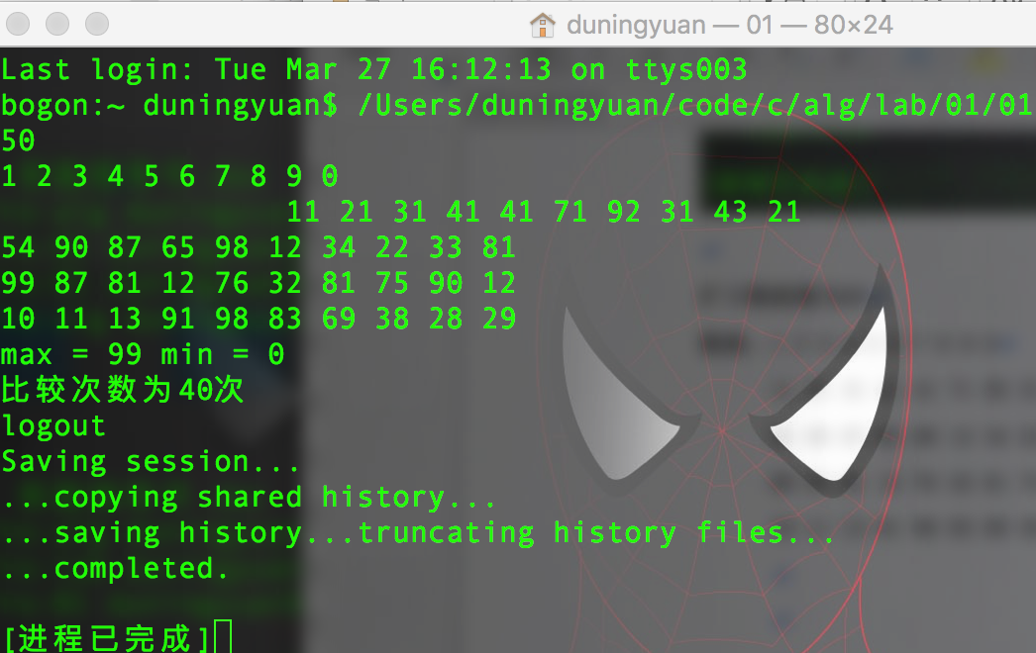

**普通方法：**

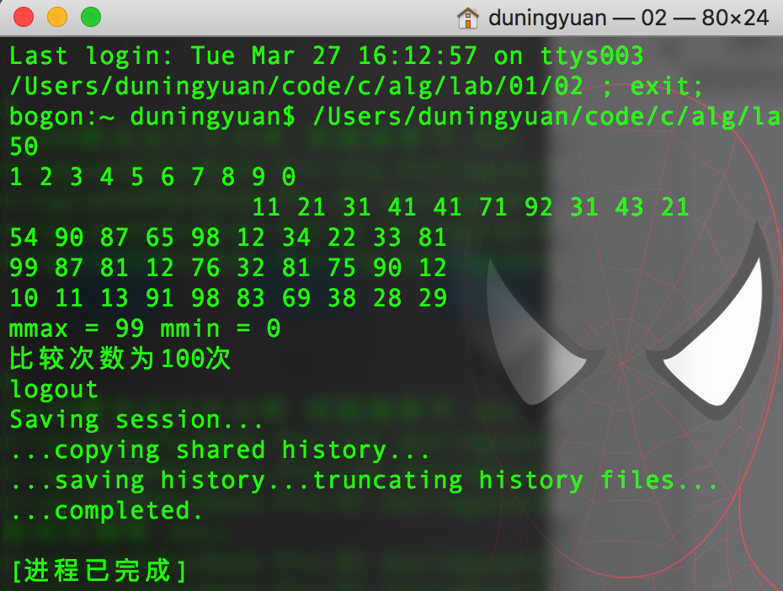

|  |  |  |
| --- | --- | --- |
| **数据量** | **分治** | **普通** |
| **20** | **比较15次** | **比较40次** |
| **50** | **比较40次** | **比较100次** |

**不难看出，使用普通方法时，比较次数始终是数据量的两倍**

**而分治方法能有效减少比较次数，提高效率**